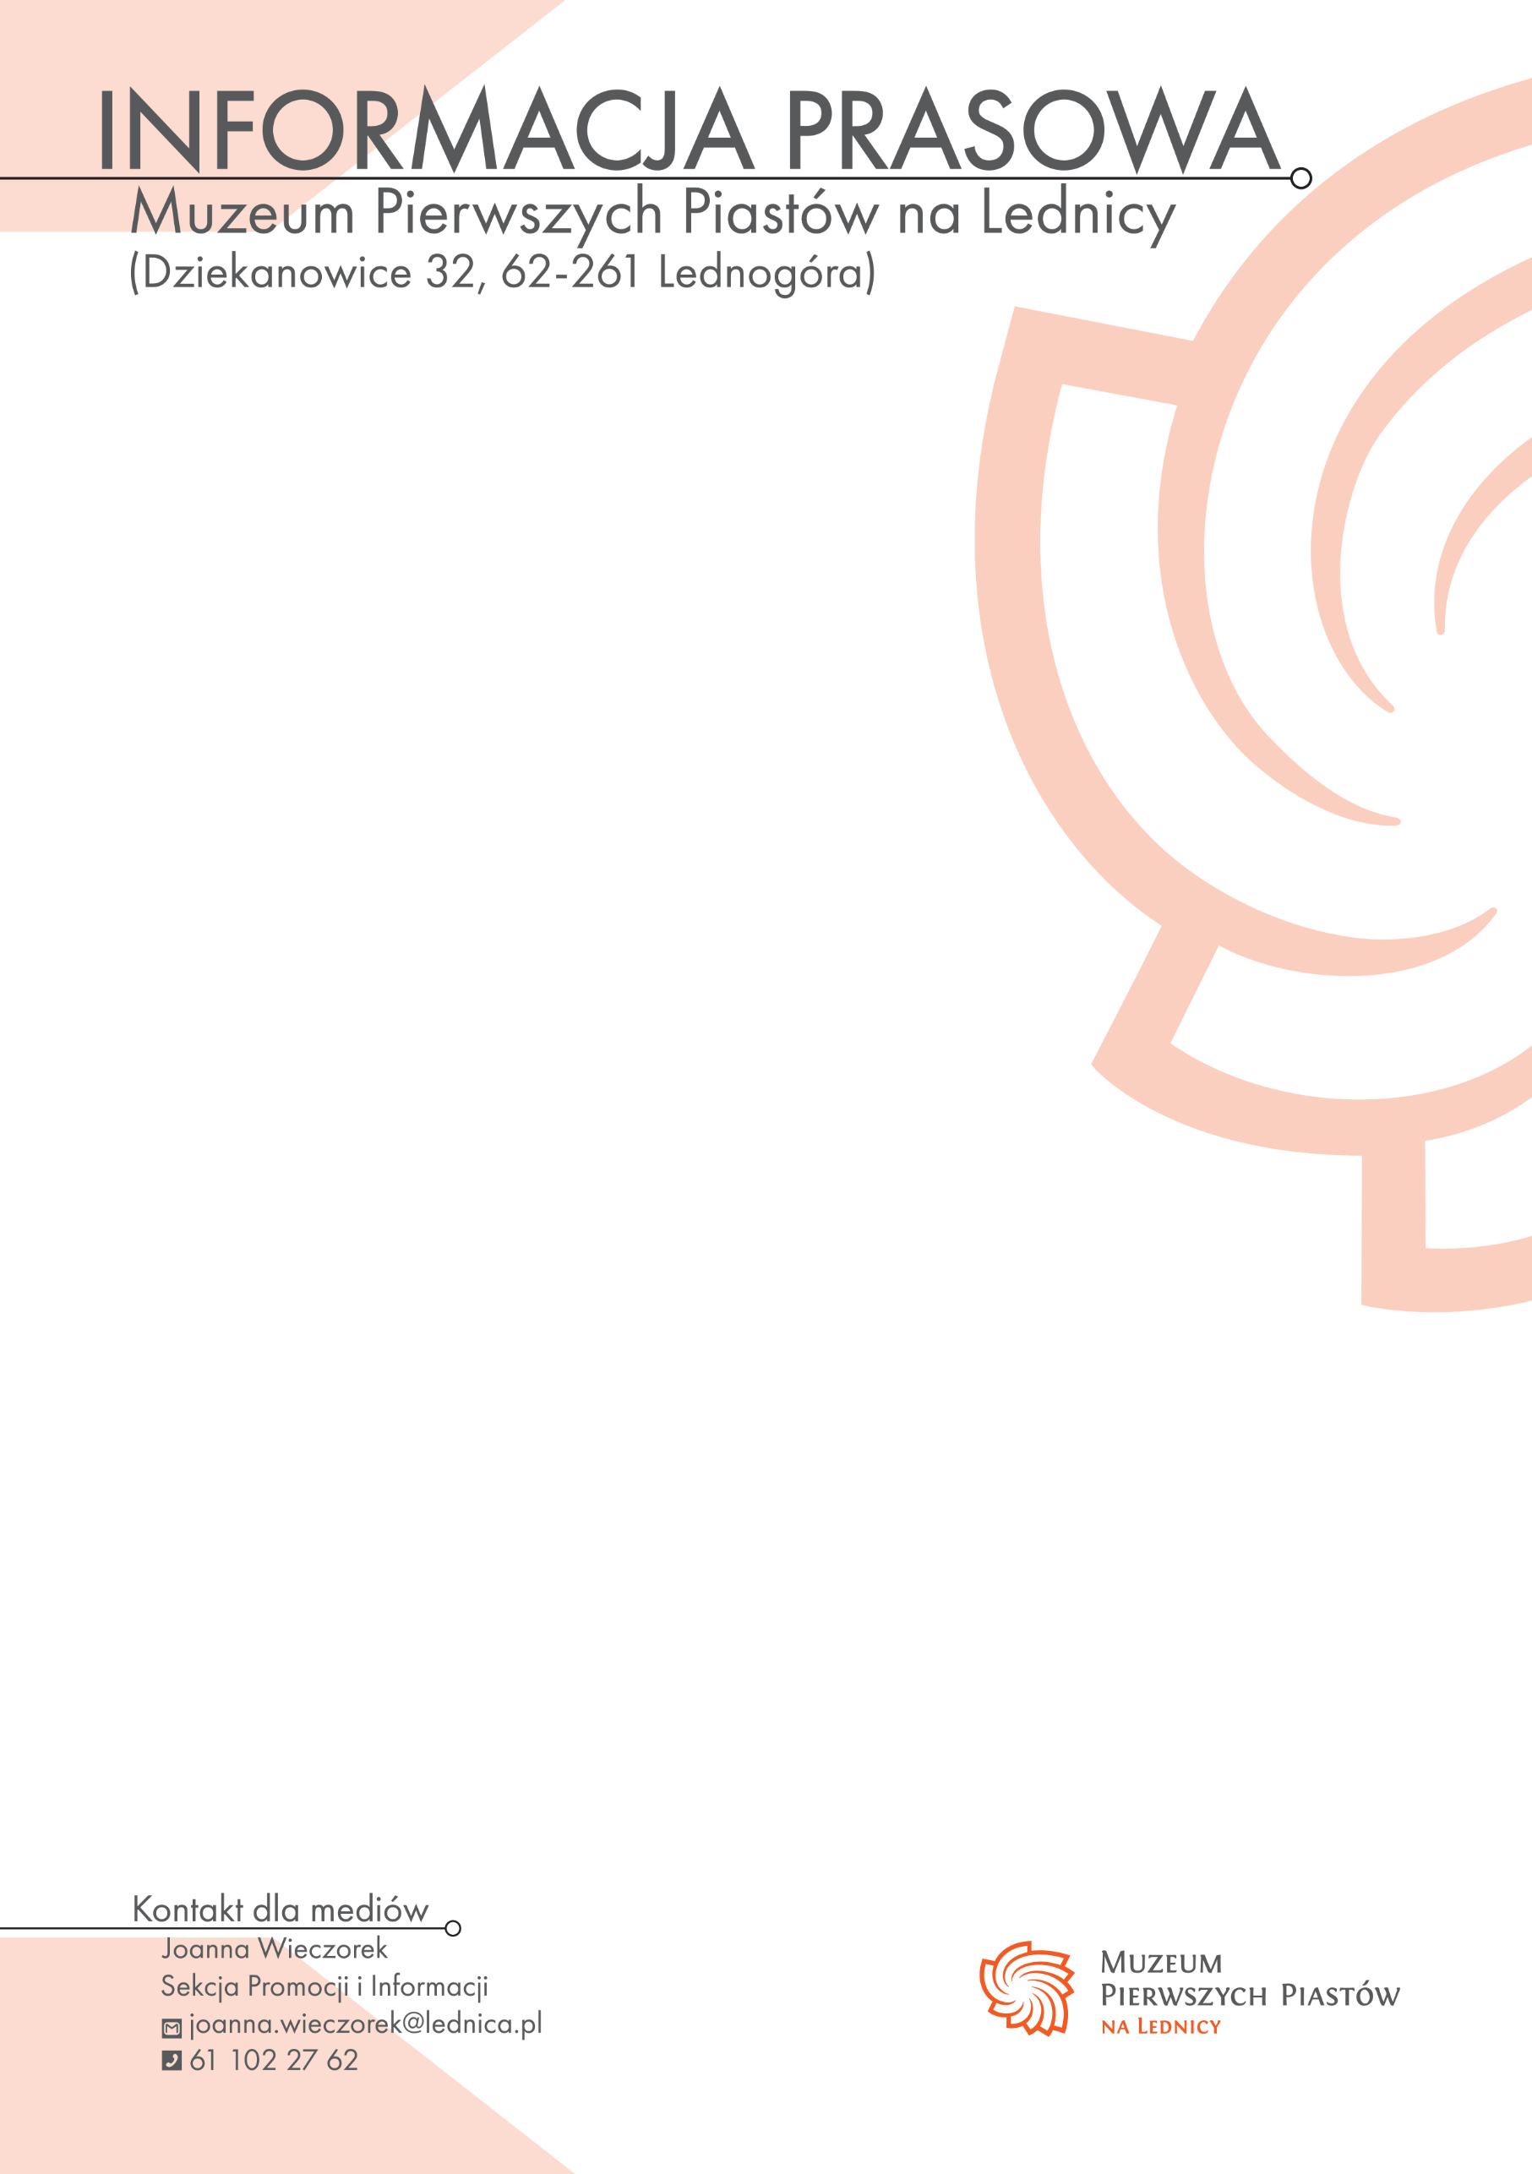

„Córki czasu. Słowianki, Wielkopolanki, Europejki” – nowa wystawa czasowa w Muzeum Pierwszych Piastów na Lednicy
Od 28 sierpnia 2026 r. do 30 kwietnia 2027 r. Muzeum Pierwszych Piastów na Lednicy zaprasza na wystawę czasową „Córki czasu. Słowianki, Wielkopolanki, Europejki do Siedziby Muzeum w Dziekanowicach. To niezwykła opowieść o historii Wielkopolski widzianej oczami kobiet – od czasów pierwszych Piastów po XX wiek – ukazana poprzez losy dziewięciu bohaterek, cenne zabytki, dzieła sztuki, archiwalia i nowoczesne multimedia.

Historia Wielkopolski widziana poprzez doświadczenia kobiet
Wystawa prezentuje wybrane aspekty historii Wielkopolski od X do XX wieku, ukazując je poprzez biografie kobiet oraz materialne świadectwa życia codziennego. Punktem wyjścia stały się losy dziewięciu bohaterek reprezentujących kolejne epoki i różne formy kobiecej aktywności. Ich historie pozwalają spojrzeć na dzieje regionu z perspektywy doświadczeń, które rzadziej stają się głównym tematem narracji historycznej.
Ekspozycja wpisuje się w wieloletnie badania Muzeum Pierwszych Piastów na Lednicy nad dziedzictwem Wielkopolski. Nie stanowi pełnego przeglądu dziejów kobiet ani historii regionu, lecz autorską interpretację wybranych zagadnień, opartą na źródłach historycznych, archeologicznych i materialnym dziedzictwie. Dobór bohaterek nie miał na celu stworzenia galerii najwybitniejszych postaci, lecz ukazanie różnorodnych sposobów uczestnictwa kobiet w życiu społecznym, religijnym, kulturalnym i naukowym na przestrzeni niemal tysiąca lat.

Dziedzictwo odczytywane poprzez obiekty
Narrację współtworzą zabytki archeologiczne, dzieła sztuki, archiwalia, fotografie oraz przedmioty codziennego użytku pochodzące ze zbiorów Muzeum Pierwszych Piastów na Lednicy i instytucji współpracujących. Towarzyszą im stroje historyczne, autorskie kompozycje zapachowe oraz materiały multimedialne.
Prezentowane obiekty nie pełnią wyłącznie funkcji ilustracyjnej. Stanowią źródła do poznania życia kobiet, ich miejsca w społeczeństwie, możliwości działania oraz przemian kulturowych zachodzących w Wielkopolsce na przestrzeni kolejnych stuleci. Nie wszystkie odnoszą się bezpośrednio do bohaterek wystawy — wiele z nich ukazuje kontekst historyczny, materialny i obyczajowy epok, w których żyły.
Dobór eksponatów podporządkowano nie rekonstrukcji biografii poszczególnych postaci, lecz ukazaniu środowiska społecznego i kulturowego, które współtworzyło ich doświadczenia.

Opowieść prowadzona przez epoki
Chronologia porządkuje narrację wystawy, lecz nie stanowi jej jedynego klucza interpretacyjnego. Każde stanowisko koncentruje się na odmiennym aspekcie doświadczeń kobiet — od życia dworskiego i religijnego, przez codzienność, edukację i działalność społeczną, po literaturę, sztukę, medycynę i służbę drugiemu człowiekowi.
Wspólnie tworzą one opowieść o historii Wielkopolski widzianej poprzez losy kobiet reprezentujących różne środowiska społeczne, epoki i możliwości działania.

Zaproszenie do refleksji
Ostatnim elementem ekspozycji jest lustro. Nie stanowi ono eksponatu, lecz zamyka narrację wystawy, kierując uwagę zwiedzających ku relacji między przeszłością a współczesnością. Zachęca do refleksji nad tym, w jaki sposób historia kształtuje pamięć, tożsamość i sposób postrzegania własnego miejsca w świecie.

Bohaterki wystawy
Wystawa przedstawia dziewięć kobiet, których losy pozwalają spojrzeć na historię Wielkopolski z różnych perspektyw:
- Świętosława – Piastówna na dworach Północy. Tożsamość Świętosławy pozostaje przedmiotem badań historyków. Część badaczy utożsamia ją z występującą w tradycji skandynawskiej Sygrydą Storrådą, królową Szwecji i Danii oraz matką Knuta Wielkiego. Rozproszone i nie zawsze zgodne źródła sprawiają, że jej biografia pozostaje jedną z najbardziej intrygujących zagadek wczesnego średniowiecza.
- Błogosławiona Jolenta – Księżna Wielkopolski. Kult Jolenty rozwijał się w Gnieźnie już w średniowieczu, jednak jego formalne zatwierdzenie nastąpiło dopiero w 1827 roku, za pontyfikatu papieża Leona XII. Do dziś pozostaje jedną z patronek archidiecezji gnieźnieńskiej.
- Zielarki z Gorzuchowa – Jeden z ostatnich procesów o czary. Proces kobiet z Gorzuchowa z 1761 roku należał do ostatnich procesów o czary w Wielkopolsce. Toczył się w czasie, gdy w wielu krajach Europy coraz częściej podważano wiarygodność podobnych oskarżeń oraz zasadność stosowania tortur w postępowaniu sądowym.
- Emilia Sczaniecka – „Generałowa” bez stopnia wojskowego. Choć Emilia Sczaniecka nie pełniła funkcji wojskowej, uczestnicy powstań nazywali ją „generałową”. Przydomek odnosił się do jej zdolności organizacyjnych, zaangażowania w tworzenie zaplecza medycznego oraz opieki nad rannymi podczas kolejnych zrywów niepodległościowych.
- Helena Modrzejewska – Kariera na dwóch kontynentach. Po wyjeździe do Stanów Zjednoczonych Helena Modrzejewska rozpoczęła intensywną naukę języka angielskiego i w krótkim czasie rozpoczęła występy na amerykańskich scenach. Jako Helena Modjeska zdobyła międzynarodowe uznanie przede wszystkim dzięki rolom w dramatach Williama Szekspira.
- Maria Konopnicka – Utrzymywała rodzinę z pracy pisarskiej. Po rozstaniu z mężem Maria Konopnicka samodzielnie utrzymywała siebie i sześcioro dzieci z pracy literackiej, publicystycznej i redakcyjnej. W drugiej połowie XIX wieku niezależność ekonomiczna kobiet oparta na działalności intelektualnej należała do rzadkości.
- Jadwiga Zamoyska – Edukacja połączona z praktyką. Jadwiga Zamoyska uważała, że wykształcenie kobiet powinno przygotowywać je zarówno do życia rodzinnego, jak i odpowiedzialnego uczestnictwa w życiu społecznym. Założona przez nią Szkoła Domowej Pracy Kobiet łączyła naukę z pracą praktyczną oraz wychowaniem opartym na odpowiedzialności i służbie wspólnemu dobru.
- Maria Dąbrowska – Od Russowa do Serbinowa. Rodzinny Russów i okolice Kalisza stały się jednym z głównych źródeł inspiracji dla świata przedstawionego w Nocach i dniach. Literackim odpowiednikiem Russowa był Serbinów, dzięki czemu krajobraz południowej Wielkopolski na trwałe zapisał się w historii polskiej literatury.
- Wanda Błeńska – Lekarka z Buluby. Przez ponad czterdzieści lat Wanda Błeńska pracowała w Ugandzie, lecząc osoby chore na trąd i szkoląc miejscowy personel medyczny. Jej działalność łączyła pracę lekarską z edukacją i rozwojem lokalnej opieki zdrowotnej. Podkreślała znaczenie bezpośredniego kontaktu z pacjentami oraz sprzeciwiała się ich społecznemu wykluczeniu.
Kurator wystawy: Agnieszka Ziebarth
Konsultacja merytoryczna: dr Andrzej Kowalczyk
Zabytki prezentowane na wystawie pochodzą ze zbiorów: Archidiecezji Poznańskiej, Biblioteki Kórnickiej PAN, Klasztoru Franciszkanów w Gnieźnie, Muzeum Historii Ubioru w Poznaniu, Muzeum Okręgowego Ziemi Kaliskiej, Muzeum Pierwszych Piastów na Lednicy, Muzeum Tradycji Niepodległościowych w Łodzi oraz Muzeum Uniwersytetu Medycznego im. Karola Marcinkowskiego w Poznaniu.
Wystawa „Córki czasu. Słowianki, Wielkopolanki, Europejki” będzie dostępna dla zwiedzających od 28 sierpnia 2026 r. do 30 kwietnia 2027 r. w Siedzibie Muzeum Pierwszych Piastów na Lednicy (Dziekanowice 32).
